Aufgaben des Personalmanagements kann auch als Zyklus dargestellt werden: Beginnend von der Personalplanung über die Auswahl und Einstellung, die Verwaltung, die Entlohnung, Beurteilung Entwicklung bis hin zur Anpassung und Beendigung von Arbeitsverhältnissen (unter Berücksichtigung arbeitsrechtlicher Aspekte).

Nr1 Personalsuche und Einstellung:
- Personalsuche kann intern und extern erfolgen. Geben Sie einen Überblick über diese beiden Alternativen und stellen Sie die jeweiligen Vorteile übersichtlich gegenüber.

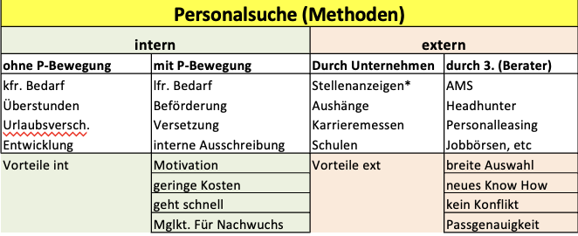

- Recherchieren Sie Stellenanzeigen von Fast Food Unternehmen in Österreich und überprüfen Sie, ob diese den gesetzlichen Vorschriften entsprechen (Geschlechtsneutral, Diskriminierungsverbot und Gehaltsangaben; ggf verwenden Sie die Seite 2).

Ist Gehalt angegeben: Ja, Ist Geschlechtsneutral formuliert: ja, Wurde Diskriminierungsverbot eingehalten: ja, weiters: Genug Info über Unternehmen? Ja, Anpsrechpartner: bei Online Bewerbung ja, sonst Kontakt Email

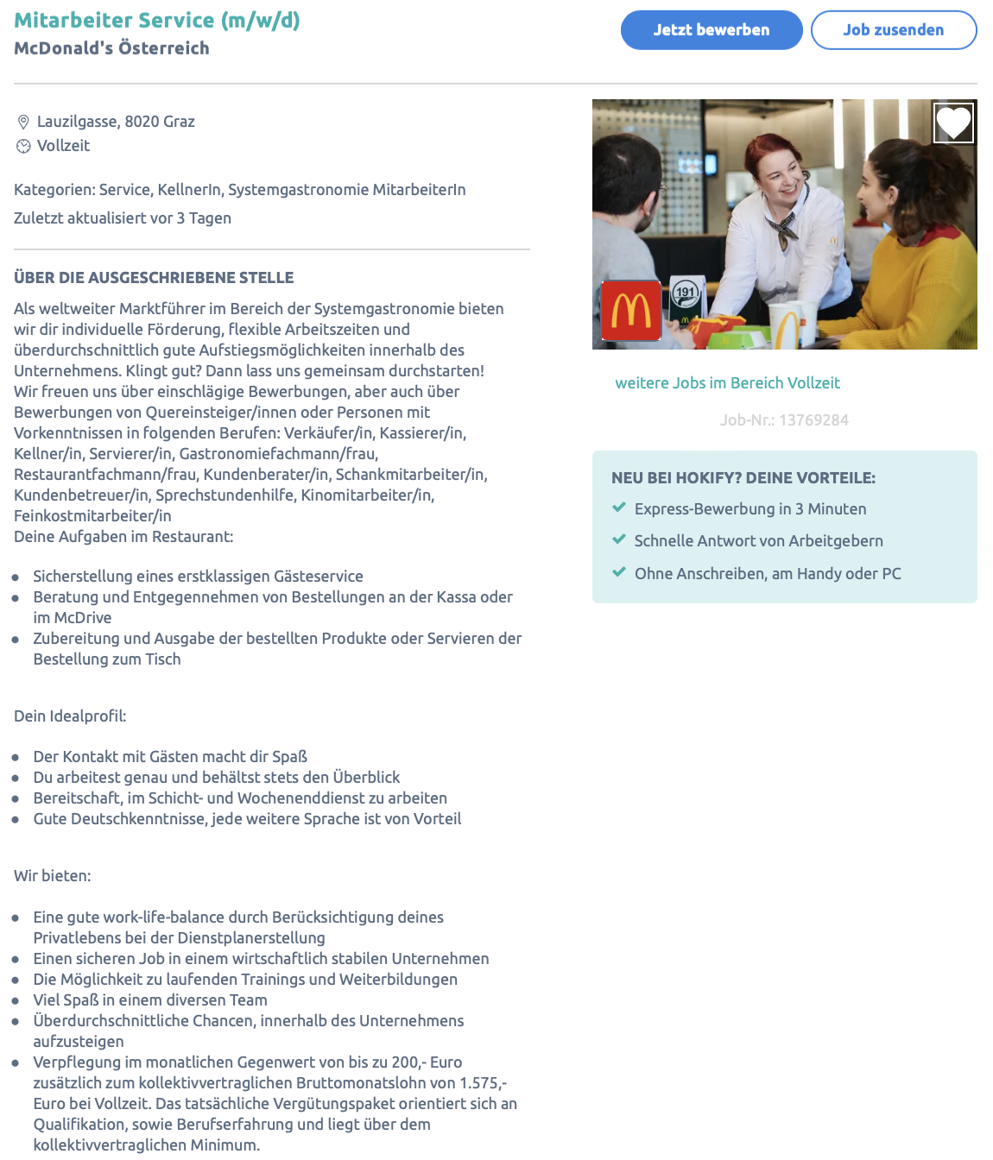

- Recherchieren Sie bei Kununu.com über österreichische Fast Food Unternehmen und fassen Sie die Bewertung von Bewerbern in einem kurzen Absatz zusammen.
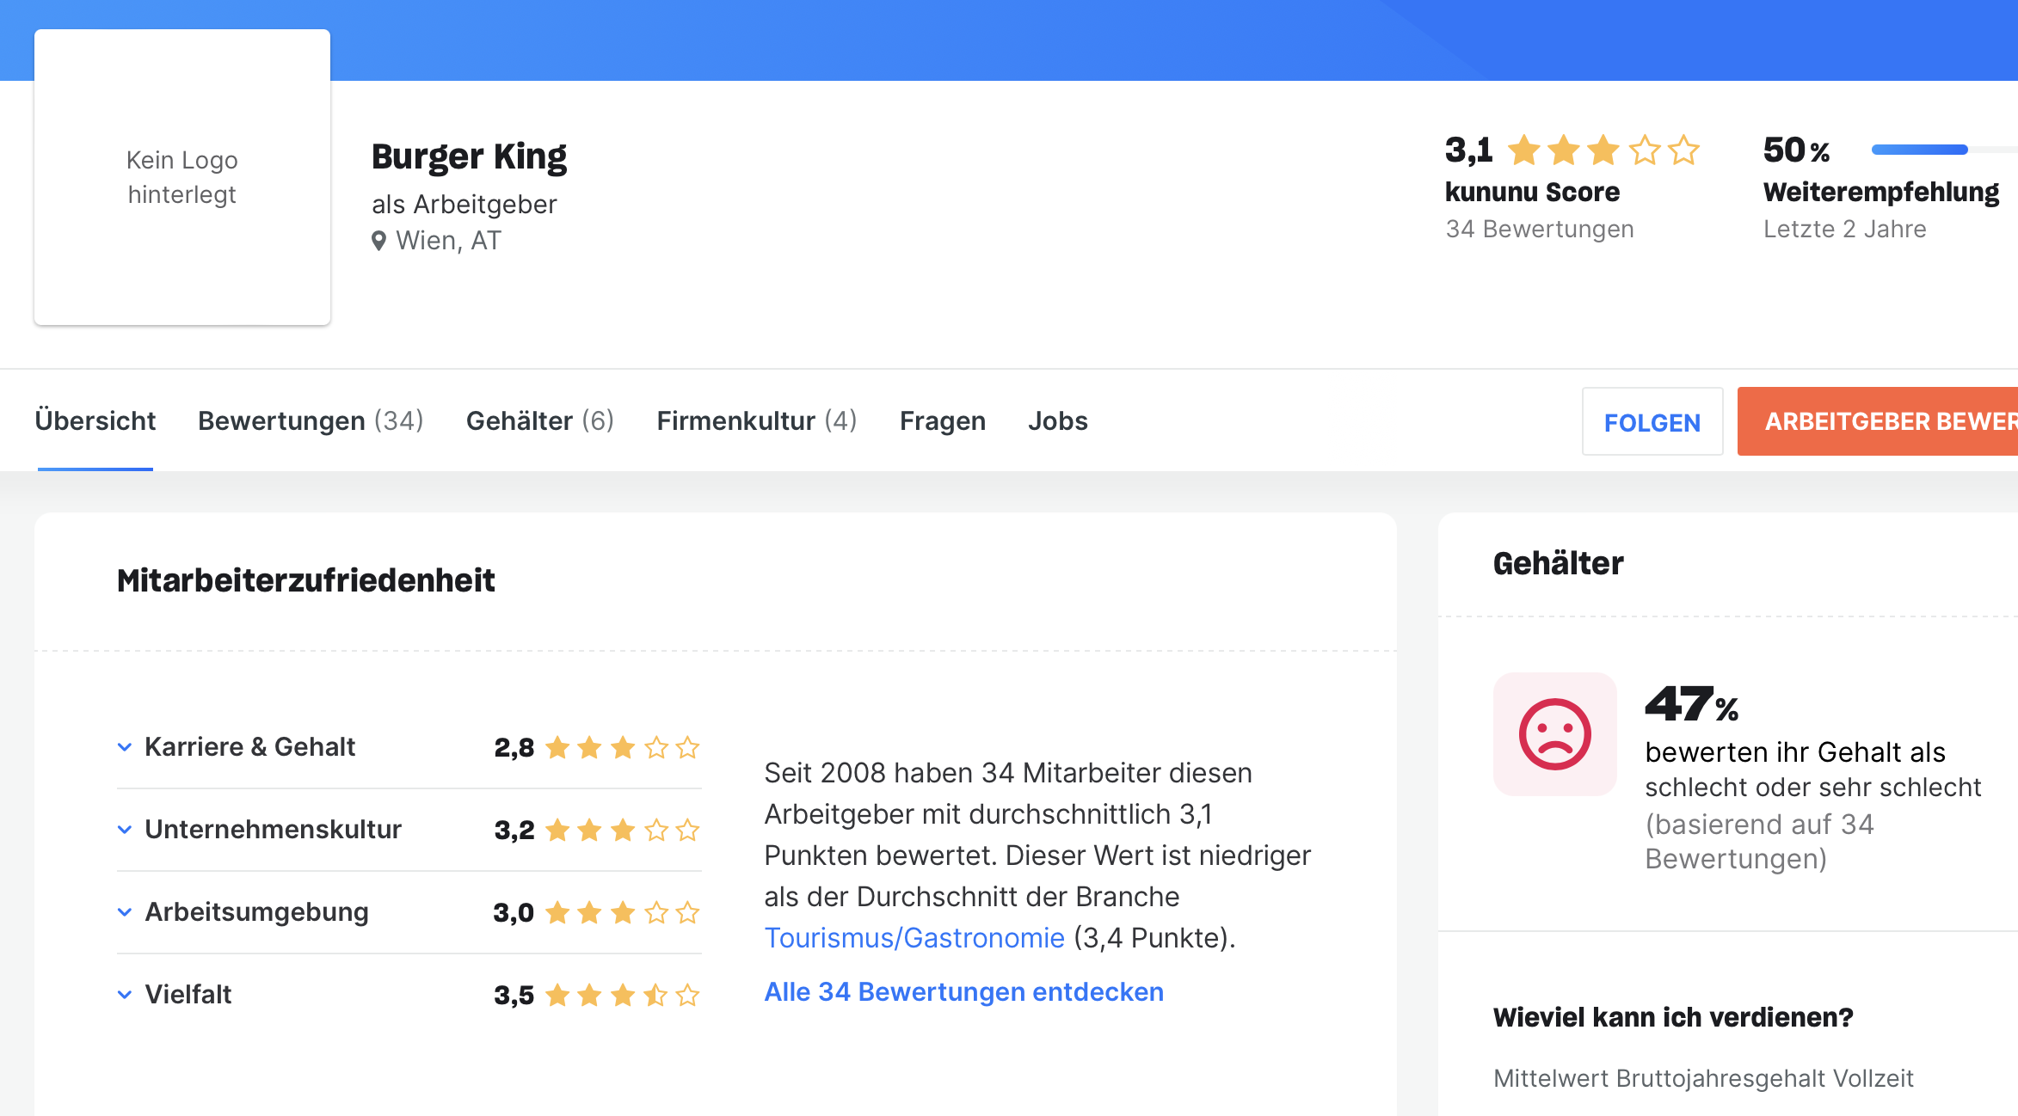

- Beschreiben den Prozess der Personalauswahl im Detail.

Vorauswahl und Analyse der Bewerbungsunterlagen: (Lebenslauf, Motivationsschreiben, Bewerbungsschreiben, … Kriterien: Außere Form, Vollständigkeit, Inhalt (KO Kriterien, Lücken,…) Online Bewerbungen: Email Adresse, keine Massenmails, …

Bewerbungsgespräch: Ziel: klares Bild, Auftreten, Kommunikationsverhalten
Ablauf: Beginn, Überblick, Selbstvorstellung, freies Gespräch, Lebenslaufbezogene Fragen, Tätigkeitsinformationen, Situative Fragen, Handeln in Situationen, Abschluss

Weitere Verfahren: Teste, Arbeitsproben, Assessment Center, Einstellung

Nr2 Auch im Online Spiel Burger Tycoon musst du dafür sorgen, dass es deinen Mitarbeitern gut geht und sie alles haben was sie brauchen um ihre beste Leistung zu erbringen. Genau so ist es im echten Leben und dieser Bereich des PM nennt sich Humanisierung des Arbeitsplatzes.
Die Humanisierung wird in betriebliche Sozialleistungen, bessere Arbeitsbedingungen und motivierende Arbeitsorganisation eingeteilt.

- Analysieren Sie die Bewertung österreichischer Fast Food Unternehmen auf Kununu.com im Hinblick auf die Motivation der Mitarbeiter.

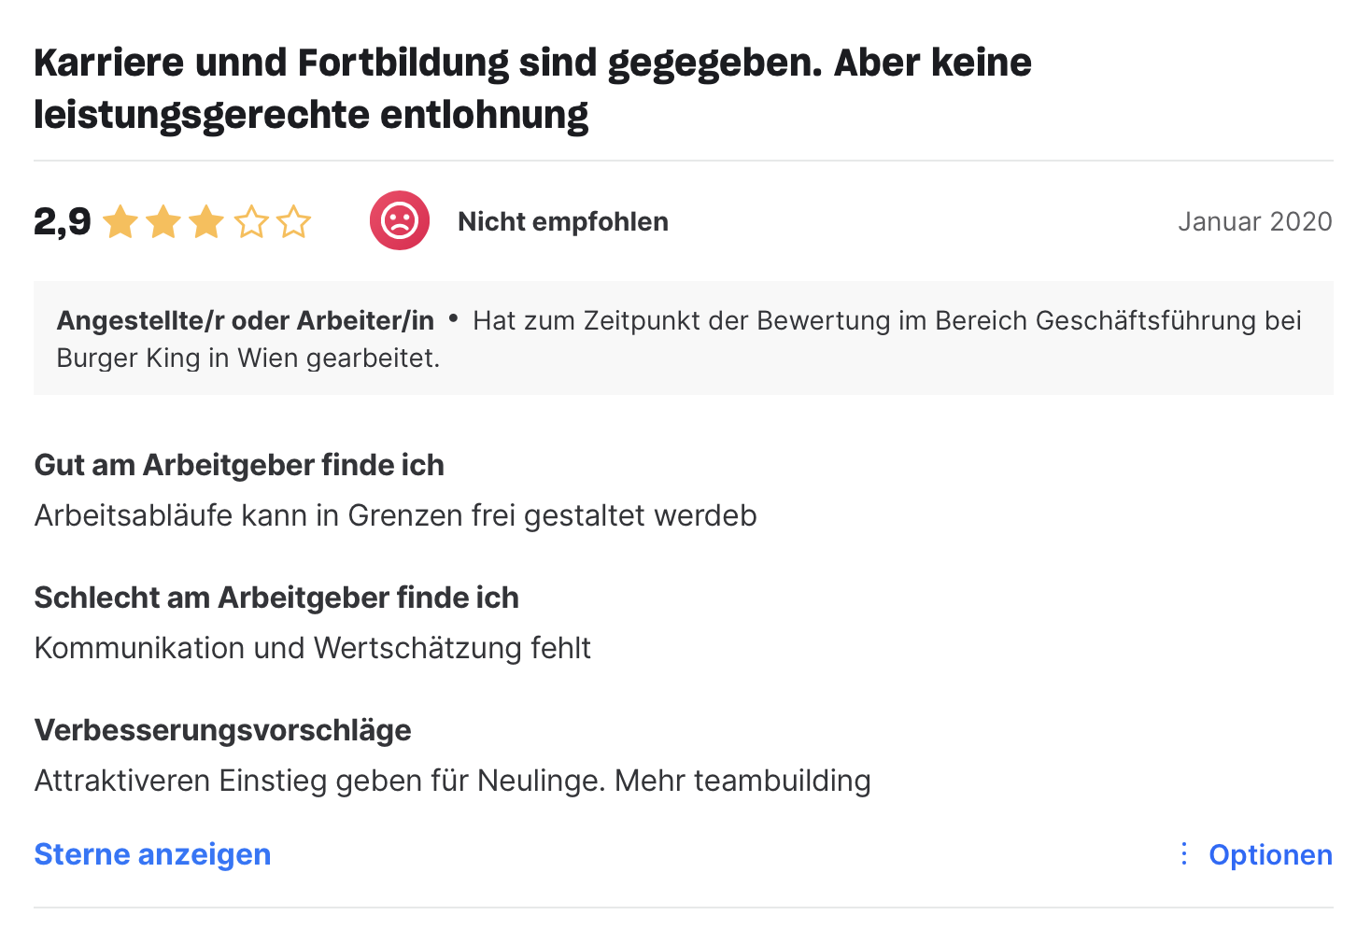

- Entwickeln Sie 3 generelle Vorschläge zur Humanisierung des Arbeitsplatzes.

Auswahl aus folgender Tabelle
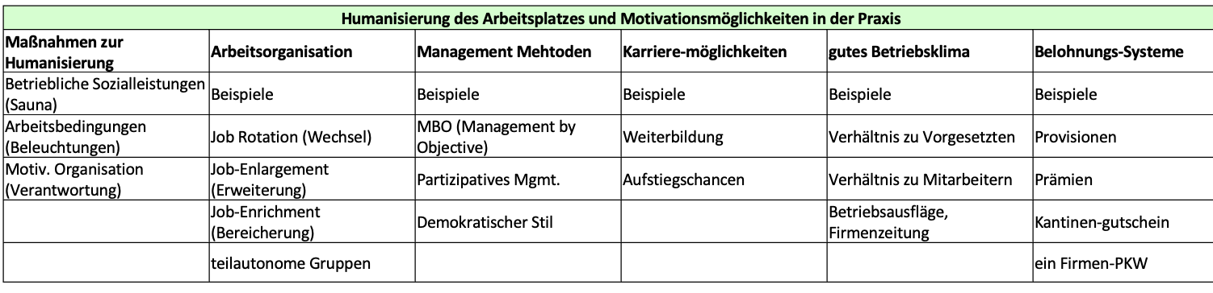

- Erläutern Sie die Aufgaben im Bereich Personalbeurteilung und Entwicklung

Beurteilung:
Ziele der Beurteilung: Grundlagen für Entscheidung, Entlohnung, Motivation
Beurteiler: Vorgesetzte, man selbst, Kunden… 360 Grad…
Was wird beurteilt: Persönlichkeitsfaktoren, Leistung und Verhalten

Entwicklung: Ziele der Entwicklung und Methoden:
Betriebliche: Sicherung von qual. Personal, Erhalt der Wettbewerbsfähigkeit
Persönliche: Entfaltung der Persönlichkeit, Karrieremöglichkeit, höheres Einkommen…

Methoden: Training: into the job, along the job, on the job, off the job…

- Der Mitarbeiter Manfred Huber hat für die Abrechnung des Junigehaltes folgende relevante Daten: Normalbezug: 3.110,00; 11 50%ige Überstunden, 4 100%ige Überstunden; Freibetrag 44,60; Pendlerpauschale für 49 km, die Benützung der öffentlichen Verkehrsmittel ist zumutbar und er ist außerdem Gewerkschaftsmitglied; Überstundenteiler 173; AV/AEB 1 Kind 16 Jahre (Fabo+, voll). Führen Sie die Abrechnung des Junigehaltes inkl. Sonderzahlung und Verbuchung durch.

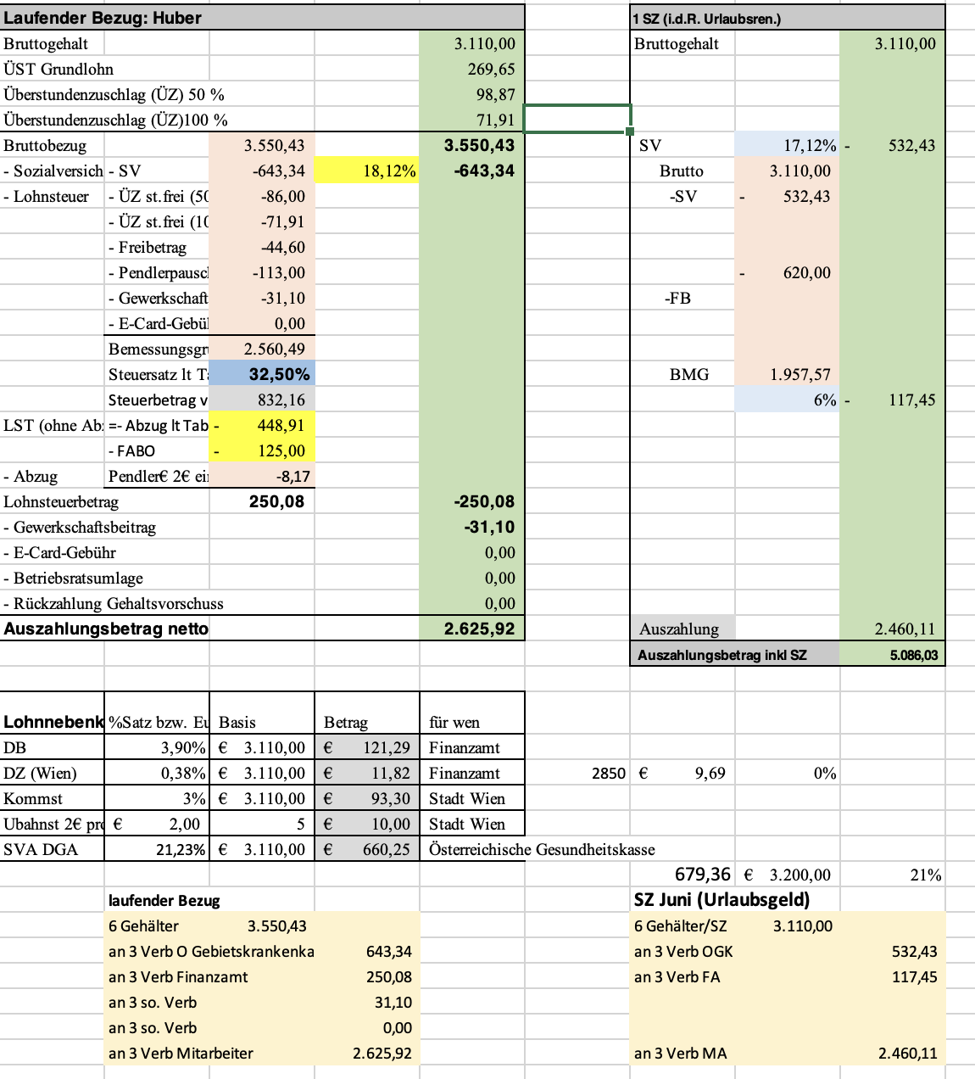

Nr3 Manchmal kommt es auch zu einer Beendigung des Arbeitsverhältnisses.
- Beschreiben Sie die unterschiedlichen Arten der Beendigung eines Arbeitsverhältnisses und geben Sie bei der jeweiligen Art, welche Fristen zu beachten sind.

- Zeitablauf (befristet) wenn Dienstvertrag begrenzt war (auf bestimmte Dauer) endet es mit Ablauf der Dauer (z.B. Saison, Praktikum,)
- Auflösung während Probezeit (befristet) Probeverhältnis kann vom Arbeitgeber und Arbeitnehmer jederzeit, ohne Einhaltung von Fristen und Terminen grundlos gelöst werden
- Einvernehmliche Auflösung (unbefristet und befristet): beide einigen sich das Arbeitsverhältnis aufzulösen
- Entlassung (unbefristet u. befristet): sofortige Beendigung des Dienstverhältnisses durch den Arbeitgeber bei Vorliegen bestimmter wichtiger Gründe (z.B. Verstoß gegen Arbeitspflichten); Gründe: sich Tätigkeiten gegen Arbeitgeber zu schulden kommen lassen, Betrunkenheit, Betriebsgeheimnisse verraten, Unfähigkeit für vereinbarte Arbeit, Diebstahl
- Austritt (unbefristet u. befristet): sofortige Beendigung durch den Arbeitnehmer aufgrund wichtiger Gründe, z.B. sexuelle Belästigung, kein Entgelt, keine Urlaubsgewährung, etc.
- Kündigung durch Arbeitgeber (unbefristet): ohne Angabe von Gründen mögliche, z.B. auch wenn der Arbeitnehmer krank ist; Kündigung zu Quartalsletzte (31.3., 30.6., 30.9. 31.12.) n: Frist: 1. u 2. Jahr: 6 Wochen, 3.-5. Jahr 2 Monate, 6.-15. Jahr: 3Monate, 16.-25. Jahr: 4 Monate danach: 5
- Kündigung durch Arbeitnehmer (unbefristet): kann zu jedem Monatsletzten ausgesprochen werden; Frist: 1 Monat

- Manfred Huber kommt betrunken zur Arbeit. Geben Sie einen Überblick über die Pflichten der Arbeitnehmer (und auch der Arbeitgeber), und beurteilen Sie, ob ein Verstoß vorliegt.

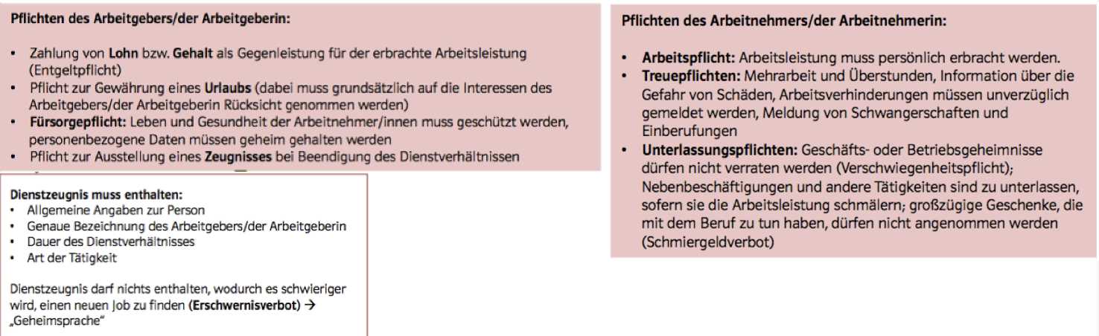
Ja … Arbeitspflicht muss erbracht werden

- Erläutern Sie die Ansprüche von Mitarbeitern nach einer Beendigung des Arbeitsverhältnisses grundsätzlich und im Bereich Abfertigung detailliert.

Laufendes Entgelt, Anteilige Sonderzahlungen und Ersatzleistung für Urlaub, Zeugnis, Postensuchtage
Abfertigung neu: ab 1.1.2003, Vorsorgekassen, Anspruch nach 3 Einzahlungsjahren, Rucksackprinzip
Abfertigung alt: nicht bei Selbstkündigung oder Entlassung, zw. 2 Monats- und 1 Jahresgehalt, abhängig von Dauer,

